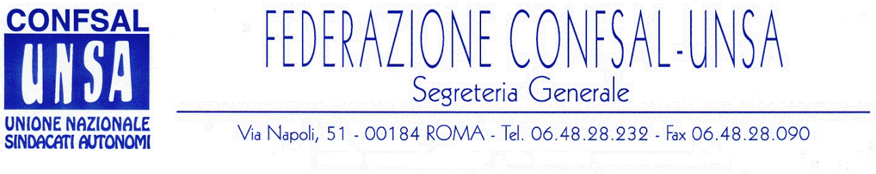
e-mail: unsaconfsal@tin.it sito internet: www.confsal-unsa.it

COMUNICATO 228/08
Protocollo n. 517 del 10 Novembre ‘08

AI SEGRETARI NAZIONALI DEI COORDINAMENTI NAZIONALI

AI SEGRETARI REGIONALI FEDERAZIONE CONFSAL–UNSA
AI SEGRETARI PROVINCIALI FEDERAZIONE CONFSAL-UNSA

Dalla Circolare n. 13 dell’ANDIP (Associazione Nazionale Dirigenti Pubbici):

«RINNOVO CCNL AREA I - DIRIGENZA

Ieri, 6 c. m., è proseguita la trattativa presso l'ARAN sul rinnovo del contratto della Dirigenza per l'Area 1 (Ministeri) per il quadriennio normativo 2006/2009 e per il biennio economico 2006/2007.
Il tema, oggetto della riunione, è stato il SISTEMA DI VALUTAZIONE DEI DIRIGENTI .
I rappresentanti dell' ARAN hanno illustrato i diversi aspetti della proposta che sostanzialmente ricalca , per grandi linee, la disciplina contenuta nella norma del precedente CCNL ma ne amplia la portata generale dando maggiore rilevanza ad alcuni punti che ne costituiscono i passaggi più importanti ed innovativi del sistema.
Da parte sua la CONFSAL-UNSA , rappresentata dal suo Presidente, Giuseppe Conti, ha posto l' accento sulla necessità di dover affrontare con la dovuta attenzione le criticità che l'applicazione del precedente contratto ha messo in evidenza e che hanno finito per penalizzare molti colleghi dirigenti.
In particolare la CONFSAL-UNSA ha richiamato:

- l'esigenza di attribuire una maggiore considerazione alle risorse umane, finanziarie e strumentali da porre nella disponibilità del dirigente, necessari al raggiungimento degli obiettivi;
- la necessità di conferire al sistema la massima pubblicità possibile per offrire ai dirigenti una articolata e specifica conoscenza dello stesso;
- l'esigenza che la valutazione del dirigente sia ancorata a criteri quanto più possibile oggettivi e che gli stessi siano improntati a principi di equità, imparzialità e trasparenza ;
- la necessità di creare una procedura di garanzia che delinei con la massima chiarezza le diverse fasi dell'eventuale contenzioso che dovesse insorgere a seguito di mancata condivisione del giudizio da parte del dirigente;
- la inderogabile necessità di costituire un Organismo non più individuale ma collegiale, deputato alla valutazione del dirigente:
- ecc. ecc. ecc..

A conclusione della riunione i rappresentanti dell' ARAN si sono impegnati a proseguire la trattativa con incontri a cadenza settimanale al termine dei quali sarà elaborata una bozza di schema di contratto su cui aprire il vero e proprio confronto per pervenire ad un auspicabile accordo.
Pertanto per la prossima settimana è previsto un altro incontro nel corso del quale sarà affrontato un altro tema.
Sarà cura di questa Presidenza Nazionale informare la categoria sugli ulteriori sviluppi della trattativa.(Il Presidente Nazionale, Giuseppe Conti)»

Cordialità e saluti

IL SEGRETARIO GENERALE
Renato Plaja

